شنبه 5 مهر 1399 خورشیدی = 26 سپتامبر 2020 میلادی
کارهای زیر را انجام دهید :
1 – مقایسه کشور های ایران و آمریکا را که در سایت پست شده انجام دهید .
2- در باره شهر تهران ، پایتخت ایران و شهر واشنگتن پایتخت آمریکا تحقیق کنید و بنویسید چراشهر تهران پایتخت ایران و شهر واشنگتن پایتخت آمریکا شده اند ؟ دلیل های خود را بنویسید و عکس هم بگذارید . در کامپیوتر خود بگذارید تا بتوانید در کلاس نشان دهید .
کنید .Share screen

خود را برای من بفرستید تا شما را به گوگل کلادس دعوت کنم. gmail

موفق باشید ،

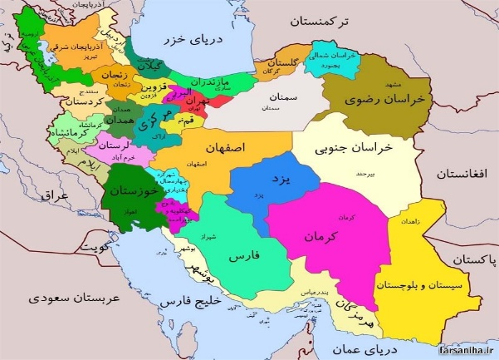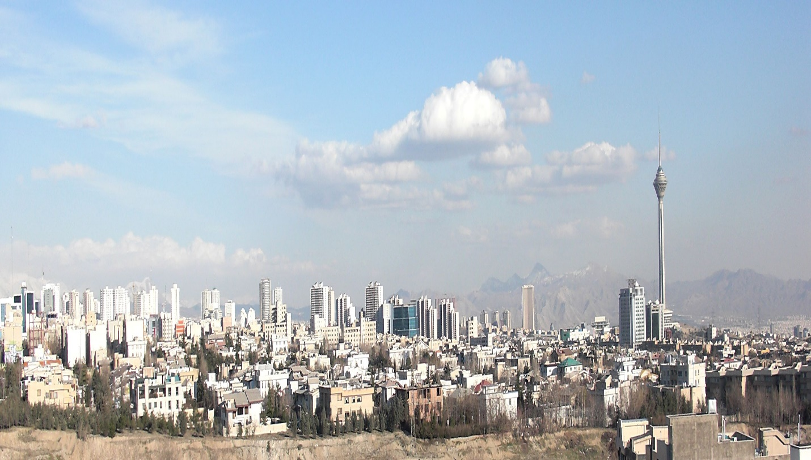
This Photo by Unknown Author is licensed under CC BY-SA

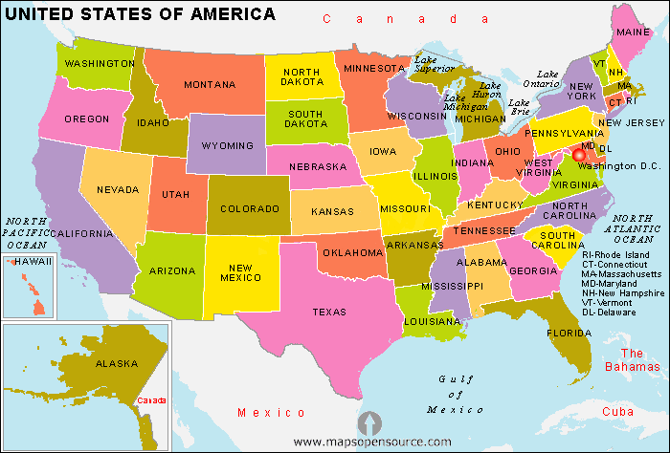
This Photo by Unknown Author is licensed under CC BY
This Photo by Unknown Author is licensed under CC BY-SA
This Photo by Unknown Author is licensed under CC BY

